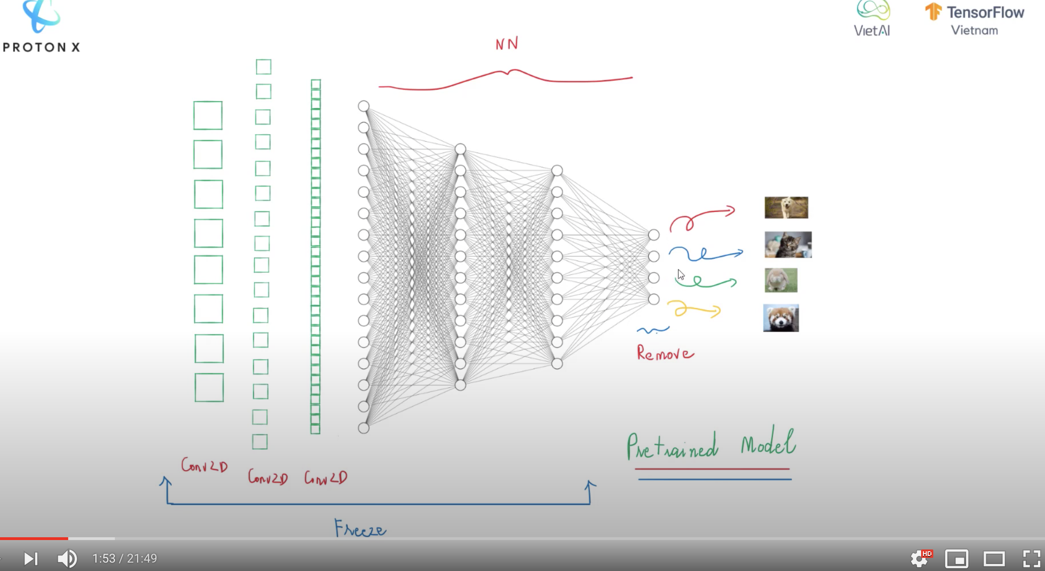

* Trong trường hợp này ta nhận diện 4 cái nhãn
* Ở đây chúng ra sẻ đóng băng toàn bộ 6 lớp, chỉ thay đổi 2 lớp

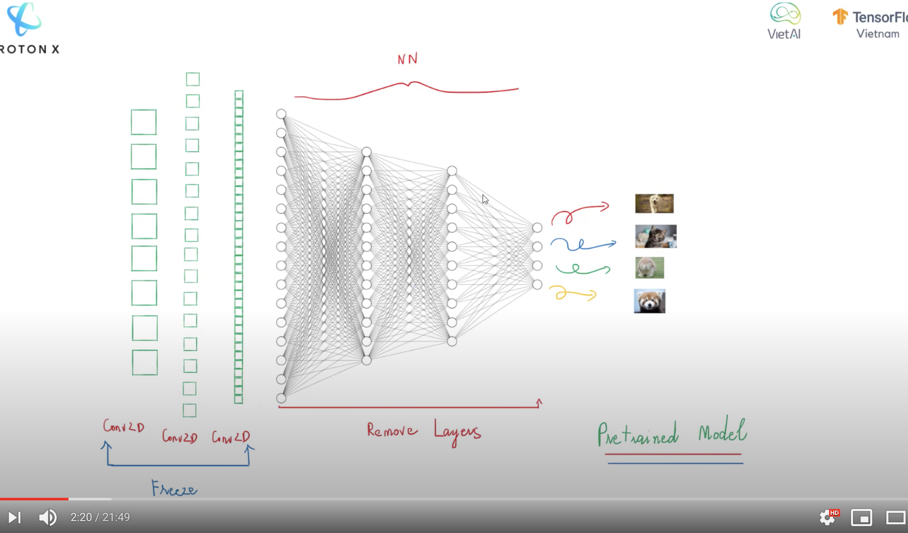

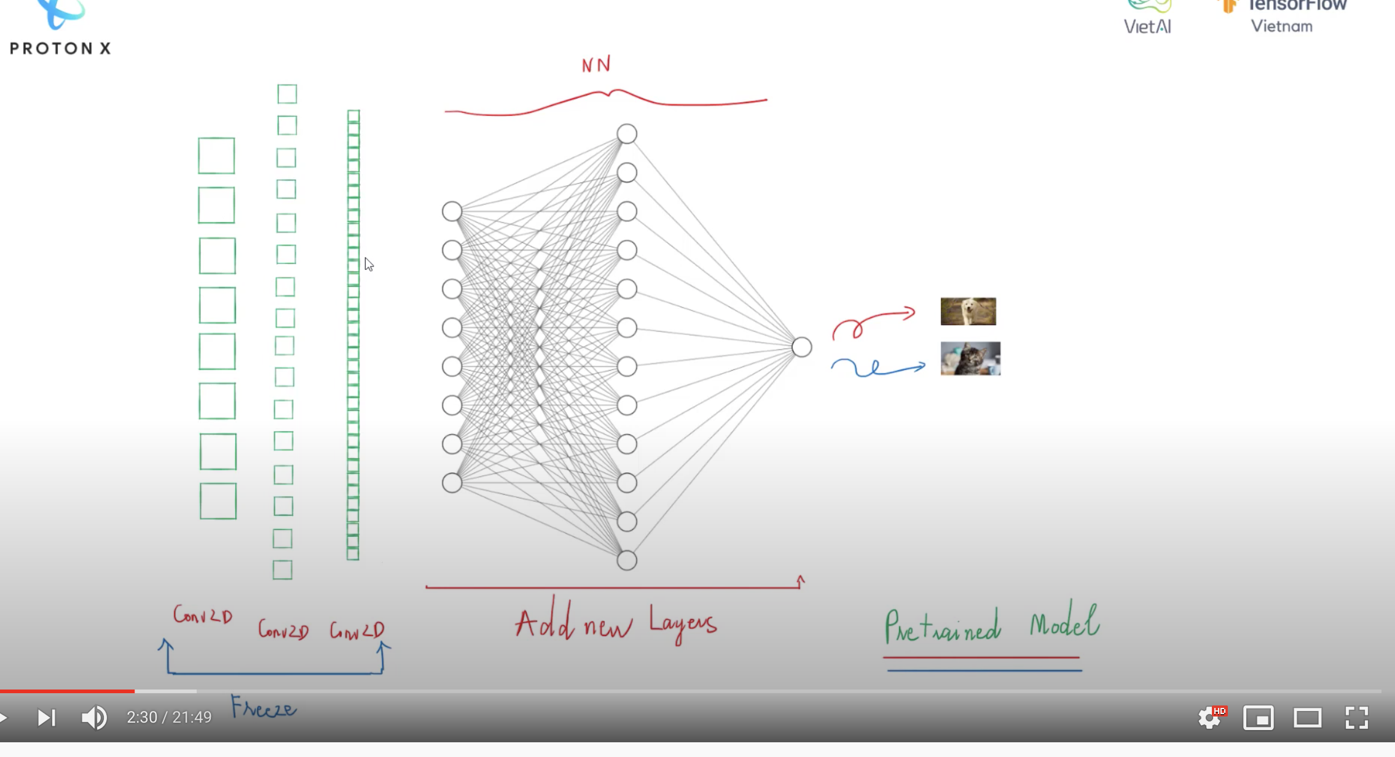

* Chúng ta giữ lấy 1 phần và train phần còn lại hôm nay sẻ train kiểu này

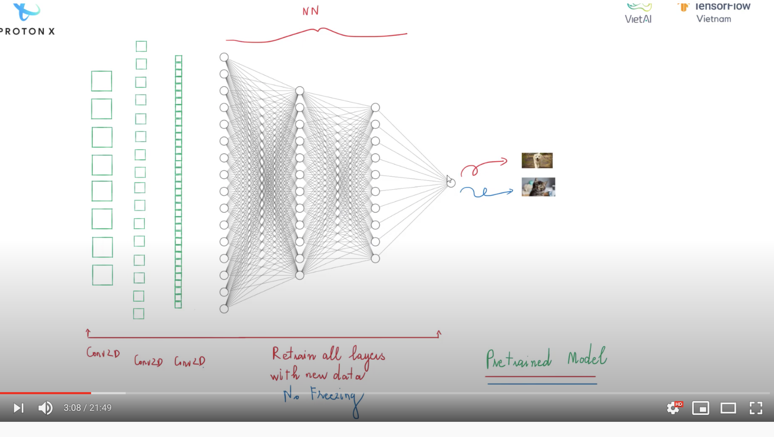



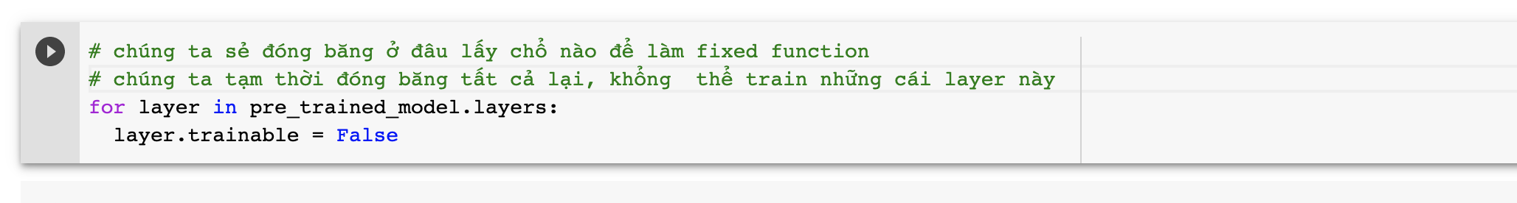

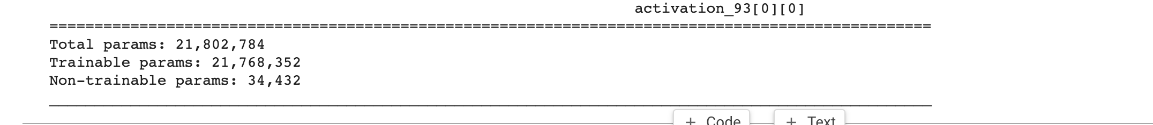

* Trước khi đóng băng

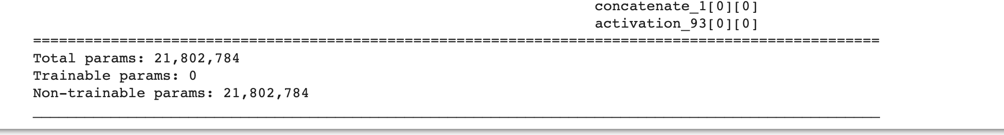

* Sau khi đóng băng

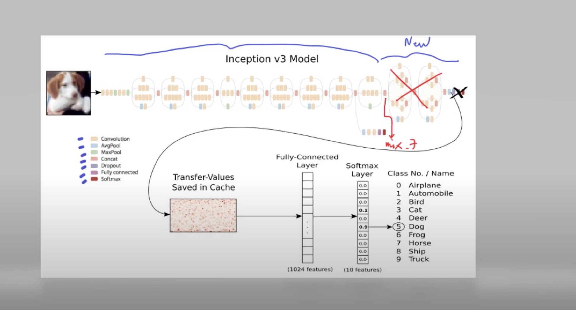

* Việc cần làm đóng băng trước mix7 và xóa sau mix7
* Trước mix7 chúng ta không cần phải train, sau cái mix7 chúng ta phải train

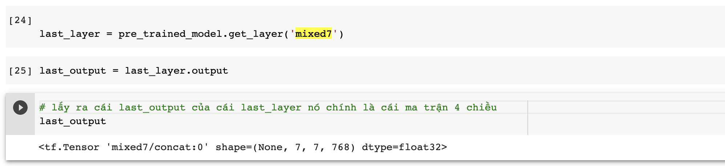

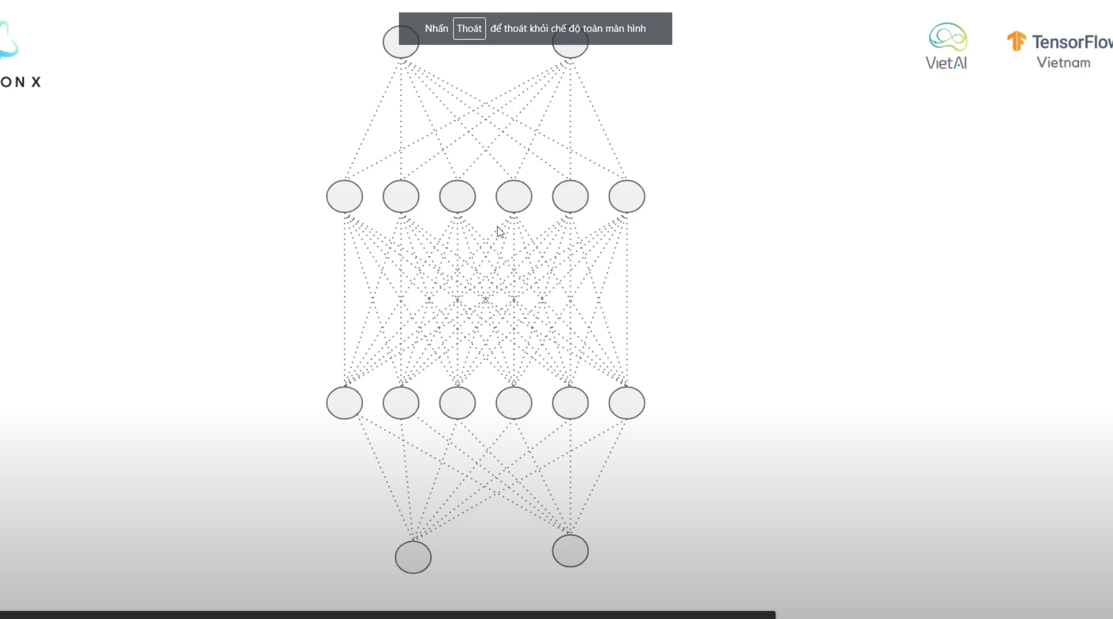

* Bình thường thì fully-connected đầy đủ như vậy

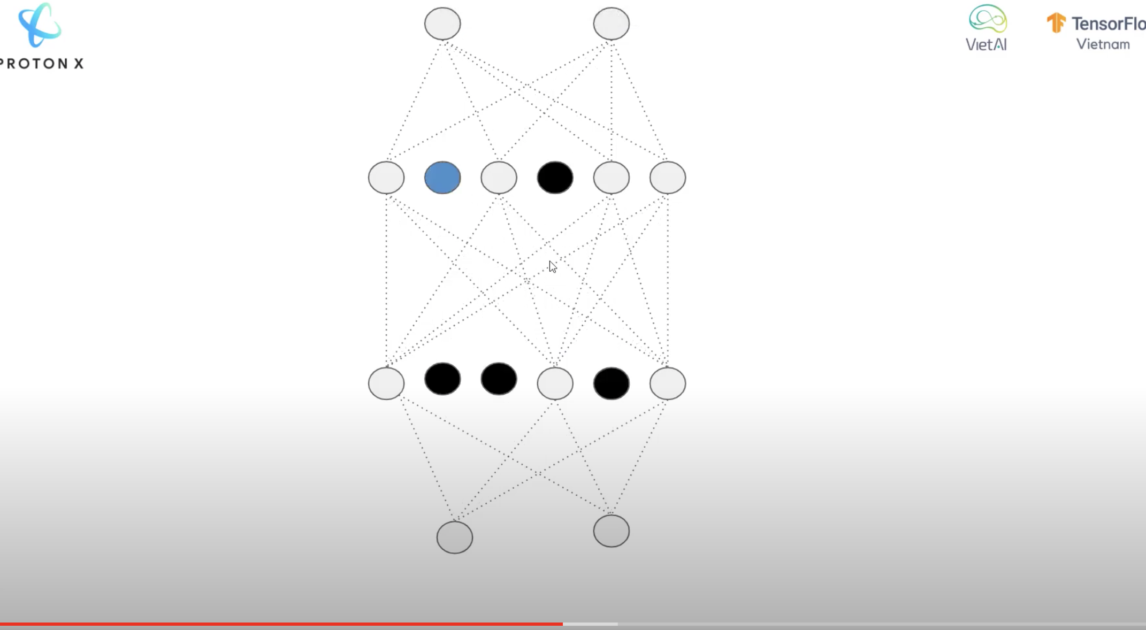

* NHưng khi chúng ta sử dụng Dropout thì tắt 1 số cái nút đi không thực hiện tính toán nữa
* Nó làm cái chương trình của chúng ta ít paramaters hơn

